1.g biologi C 4 Arv og miljø DNA, kromosomer og gener
Spørgsmål til lektien i Biologi til tiden:
s. 149: DNA og gener inkl. Figur 209 (repetition)
s. 150-151: DNA inkl. Figur 210, 211 og 212
s. 152-153: Proteinsyntese inkl. Figur 213a, 213b og 214.

Sammenlign arvematerialet i en bakteriecelle med arvematerialet i en dyrecelle (fra et menneske):
 | Bakteriecelle | Dyrecelle (kropscelle fra et menneske)
Hvor mange slags arvemateriale findes der?

Hvor i cellen findes arvematerialet?

Hvor mange kromosomer findes der?

Hvilken form har kromosomerne?

Hvad er DNA?
Hvad er et kromosom?
Hvad er et gen?
Hvad er sammenhængen mellem DNA, gener og proteiner?
Hvad er ”den genetiske kode”?
Hvad er enzymer?
____________________

Beskriv DNA-molekylets udseende helt overordnet
Beskriv DNA-molekylets opbygning vha. de fire nukleotider og baseparringsprincippet
Hvordan kan DNA lave en kopi af sig selv?

PRAKTISK OPGAVE:
Byg de seks molekyler, som DNA er dannet af, dvs. fosfat, deoxyribose og kernebaserne (brug kemis molekylebyggesæt – og HUSK at lægge alle kugler og pinde tilbage i kasserne, PRÆCIS hvor de var!)
Kode til molekylebyggesættene:
Kugler: lilla = fosfor (P), sort = carbon (C), lyseblå = nitrogen (N), rød = oxygen (O), hvid = hydrogen (H)
Pinde: brug korte pinde til enkeltbindinger, brug lange pinde til dobbeltbindinger

Proteinsyntesen

Hvad har proteiner og aminosyrer med DNA at gøre?
Hvad forstår man ved ”den kodende streng” og ”skabelonstrengen”?
Hvad er RNA?

Sammenlign opbygningen af de to kernesyrer, DNA og RNA:
 | DNA | RNA
Antal strenge
Sukkerstoffets navn
Kernebasernes navne

Hvor i cellen og hvornår dannes messenger-RNA, mRNA?
Hvad er transport-RNA, tRNA, og hvor i cellen findes det?
Hvor findes ribosomerne, og hvad er deres funktion?

Hvad er en triplet (en kodon)?

Prøv kræfter med disse tre opgaver fra Biologi til tiden:
- Hvilke grundstoffer, udover C, H og O, skal planten if. side 150 have for at danne DNA?

- Sæt de manglende nukleotider på DNA-strengen (de første seks nukleotider er vist med rødt). Brug baseparringsprincippet side 150:

T | G | G | A | T | T | C | T | A | G | G | A | T | C | C | T | A | G | A | G | G | G | G | A | A | T | A | C | T | T | A | G | T | T | A | A | A | A | C | T | C | T | A
A | C | C | T | A | A

- Oversæt følgende DNA-sekvens til RNA og videre til aminosyrer (skriv svarene under figuren):
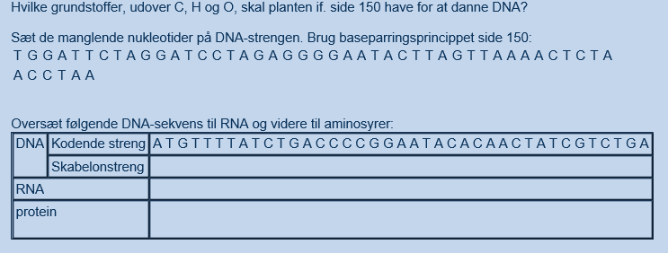
DNA, kodende streng: A T G T T T T A T C T G A C C C C G G A A T A C A C A A C T A T C G T C T G A
DNA, skabelonstreng: T A C A A A
messenger RNA: A U G U U U
aminosyre: start/methionin-fenylalanin-

Hint: Begynd med at danne skabelon-DNA-strengen ud fra den kodende streng vha. baserne A, C, G og T. Lav så mRNA ud fra skabelon-DNA vha. baserne A, C, G og U (husk at basen T er skiftet ud med U i RNA). Tre baser er en triplet, en kodon, og den koder for en aminosyre (og evt. en kommando som START eller STOP): find ud af hvad mRNA kodonen skal oversættes til vha. Figur 213b s. 152 ”Den genetiske kode”.

____________________________________________________________________________________

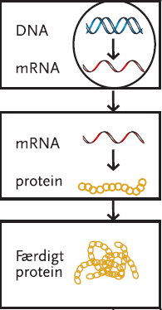
De tre kasser i venstre side af side 153 illustrerer ”Det centrale Dogme”: DNA bliver til mRNA, som bliver til protein. Læs mere om ”Det centrale Dogme” på nettet – fx her:
http://denstoredanske.dk/Natur_og_miljø/Genetik_og_evolution/Genetik/det_centrale_dogme

Læs den danske version (Word-dokument) af teksten til animationen ”Central Dogma” som forberedelse til filmen (8 min) næste gang.
https://www.youtube.com/watch?v=ZjRCmU0_dhY

